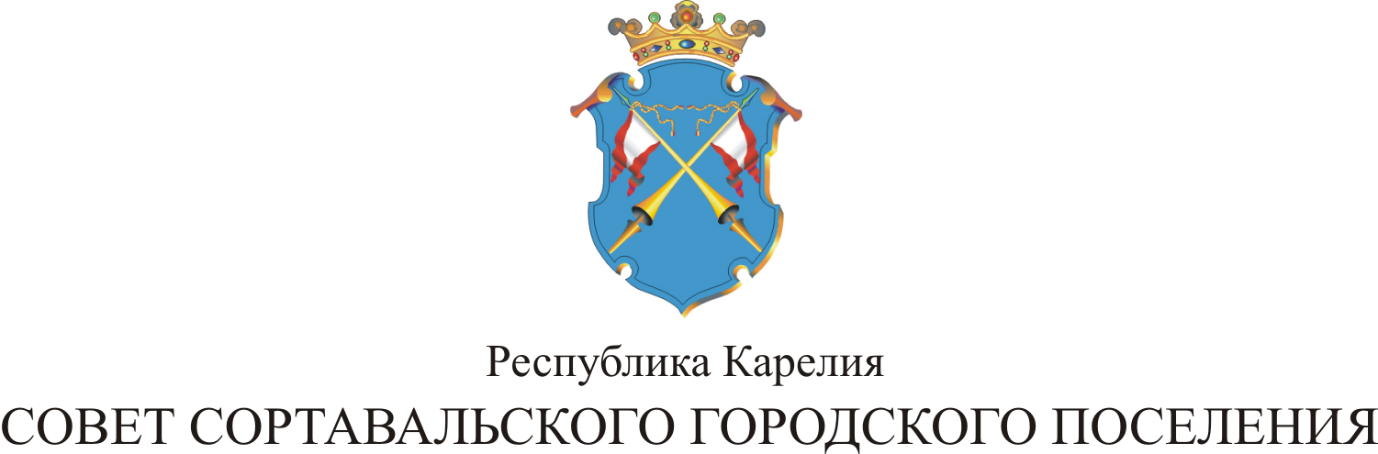

XX СЕССИЯ III СОЗЫВА

РЕШЕНИЕ

от 26 марта 2015 года № 84

О внесении изменений в решение №70 от 24.12.2014г.
XVII сессии III созыва Совета Сортавальского городского
поселения «Об утверждении Программы
приватизации муниципального имущества на 2015 год»

В соответствии с Уставом муниципального образования, руководствуясь Положением «О порядке приватизации муниципального имущества муниципального образования «Сортавальское городское поселение» Совет Сортавальского городского поселения р е ш и л:

1. Внести изменение в Программу приватизации муниципального имущества на 2015 год:
1.1. Пункт 4 Программы приватизации муниципального имущества муниципального образования «Сортавальское городское поселение» на 2015 год исключить.

2. Контроль по выполнению данного решения возложить на постоянную комиссию по бюджету.

3. Данное решение опубликовать в официальных средствах массовой информации.

Глава Сортавальского
Городского поселения С.Н. Козигон

